Результаты самообследования МОУ «Средняя школа № 46»
по итогам работы в 2013-2014 учебном году

1. Общая характеристика учреждения

Наименование ОУ:
Муниципальное бюджетное общеобразовательное учреждение Петрозаводского городского округа «Средняя общеобразовательная школа № 46» (МОУ «Средняя школа № 46»).

Организационно-правовая форма - муниципальное бюджетное учреждение

Лицензия на образовательную деятельность – регистрационный № 1733, серия РО № 006005 от 27 марта 2012 года (срок действия «бессрочно»).

Свидетельство о государственной аккредитации – регистрационный № 1622, серия ОП 010224 от 03 апреля 2012 года (свидетельство действительно по 22 апреля 2023 года).

Характеристика контингента обучающихся
МОУ «Средняя школа № 46» обеспечивает сохранность контингента обучающихся. В 2013-2014 учебном году это – 36 класса-комплекта (25 общеобразовательных, 9 специальных (коррекционных), 2 профильных). Средняя наполняемость общеобразовательных классов составляет 26 человек, в специальных (коррекционных) – 11 человек.
Порядок приёма и отчисления обучающихся в школе регламентируется Законом РФ «Об образовании», Типовым положением об общеобразовательном учреждении, Уставом МОУ «Средняя школа № 46».
В 2013-2014 учебном году в школе обучалось 826 обучающихся с 1 по 11 класс. На 1 ступени школы (1–4 классы) – 14 общеобразовательных классов и 6 специальных (коррекционных) классов (452 обучающихся), на 2-ой ступени (5–9 классы) – 11 общеобразовательных классов и 3 специальных (коррекционных) класса (315 обучающийся), на 3-ей ступени (10 – 11 классы) – 2 класса (59 обучающийся).

 | 2011-2012 учебный год | 2012-2013 учебный год | 2013-2014 учебный год
 | Общая численность обучающихся | Общая численность обучающихся | Общая численность обучающихся
1 – 4 классы | 372 | 402 | 452
5 – 9 классы | 271 | 296 | 315
10–11 классы | 86 | 68 | 59
В целом по школе | 729 | 766 | 826

Увеличение количества обучающихся в образовательном учреждении является результатом улучшения демографической ситуации в городе, застройкой микрорайона, сформированным положительным имиджем учреждения, а также грамотно организованной работы с дошкольными образовательными учреждениями.

Состав обучающихся по социальному статусу их семей

Микрорайон, в котором расположено образовательное учреждение, является достаточно сложным в плане социального статуса тех семей, дети из которых являются обучающимися нашей школы. В школе обучается значительное количество детей из социально незащищённых семей (неполные семьи, малообеспеченные семьи, дети, находящиеся под опекой), поэтому работа по социальной защите обучающихся весьма актуальна для нашего педагогического коллектива.

Программа развития школы
Основные задачи Программы:
1. Обновление образовательного процесса посредством модернизации основных компонентов образовательной практики (содержание, условия, технологии);
2. Построение школы как открытого информационного пространства;
3.Обеспечение взаимодействия, эффективности, гибкости всех подсистем управления образовательным учреждением;
4. Личностный рост всех субъектов образовательного процесса;
5. Построение здоровьесберегающей среды в школе;
6. Развитие медико-социально-педагогического сопровождения обучающихся;
7. Совершенствование взаимодействия школы и социальной среды, оптимальное использование научного и культурного потенциала г.Петрозаводска;
8. Совершенствование материально-технической базы школы;
9. Обеспечение условий безопасности.

Сроки реализации Программы
Программа рассчитана на 2010-2015 годы.
1 этап (2010 год): Разработка текста программы, её общественное обсуждение и экспертиза разного уровня, утверждение окончательного варианта программы. Обеспечение необходимых ресурсов для основного этапа реализации программы.
2 этап (2011-2014 годы): Реализация основных направлений программы. Осуществление промежуточного контроля их реализации.
3 этап (2015 год): Анализ достигнутых результатов и определение перспектив дальнейшего развития школы. Фиксация созданных положительных образовательных практик и их закрепление в локальных нормативных актах школы. В 2012-2013 учебном году педагогический коллектив нашей школы продолжал работу по созданию условий для удовлетворения образовательных потребностей населения и реализации предшествующей образовательной программы школы.
С этой целью в истекшем учебном году решались следующие педагогические и организационные задачи:
1. Совершенствование работы, направленной на сбережение здоровья участников образовательного процесса;
- Продолжение работы по повышению качества образования и его доступности, развитию образовательного пространства;
- Интеграция основного и дополнительного образования;
- Совершенствование работы по профилактике правонарушений безнадзорности и наркомании среди подростков;
- Совершенствование материально-технической базы школы;
- Формирование положительного имиджа образовательного учреждения.
Реализация данных задач позволила коллективу выйти на определённые рубежи своего развития и добиться результатов в учебно-воспитательной деятельности, свидетельствующих как о положительных тенденциях развития, так и негативных сторонах деятельности.

Структура управления. Органы государственно-общественного управления и самоуправления.
Администрация школы представлена директором, заместителем директора по учебно-воспитательной работе, заместителем директора по научно-методической работе, заместителем директора по воспитательной работе, заместителем директора по безопасности и заместителем директора по административно-хозяйственной работе.
Управление МОУ «Средняя школа № 46» осуществляется в соответствии с законодательством Российской Федерации и Уставом школы. Управление строится на принципах единоначалия и самоуправления.
Учреждение возглавляет Директор школы. Формами самоуправления являются:
• Конференция (Общее собрание)
• Совет школы
• Педагогический совет
• Общешкольный Родительский комитет
• Ученический совет
• Общее собрание трудового коллектива
Высшим представительным органом самоуправления школы является Конференция (Общее собрание), в работе которой принимают участие представители работников школы, представители обучающихся 9 – 11 классов, представители родителей. В соответствии с уставом, Общее собрание собиралось один раз в отчётном году.
Совет школы является коллегиальным органом самоуправления образовательного учреждения и состоит из 12 представителей трех категорий участников образовательного процесса и директора школы.
Формой самоуправления педагогического коллектива является Педагогический совет, созываемый не реже одного раза в четверть. В состав Педагогического совета входят все педагогические работники школы.
Самоуправление родителей (законных представителей) обучающихся реализуется через работу Общешкольного Родительского комитета. В отчётный период состоялись 3 собрания.
Формой самоуправления обучающихся является Ученический совет.
Представленные в школе формы государственно-общественного управления, позволяют всем участникам образовательного процесса реализовать своё право на участие в управлении.

Cайт школы: http://ptz46.ru
Контактная информация:
Республика Карелия, 185014, город Петрозаводск, бульвар Интернационалистов, 2
Телефон: 72-79-14 (18)
Факс: 72-79-14
E-mail: friend46@rambler.ru

2. Особенности образовательного процесса

В 2013-2014 учебном году образовательный процесс в школе осуществлялся в соответствии с уровнями общеобразовательных программ трех ступеней общего образования:
1 ступень – начальное общее образование;
2 ступень – основное общее образование;
3 ступень – среднее (полное) общее образование.
Содержание образовательного процесса определялось следующими образовательными программами:
1-4 классы | 5-9 классы | 10-11 классы
Общеобразовательная программа начального общего образования  Общеобразовательная программа начального общего образования специальных (коррекционных) образовательных учреждений для обучающихся, воспитанников с ограниченными возможностями здоровья (V вида) | Общеобразовательная программа основного общего образования  Общеобразовательная программа основного общего образования специальных (коррекционных) образовательных учреждений для обучающихся, воспитанников с ограниченными возможностями здоровья (V вида) | Общеобразовательная программа среднего (полного) общего образования социально-гуманитарного профиля  Общеобразовательная программа среднего (полного) общего образования экономического профиля  Общеобразовательная программа среднего (полного) общего образования информационно-технологического профиля

Общеобразовательные программы были направлены на решение задач формирования общей культуры личности, адаптации личности к жизни в обществе, на создание основы для осознанного выбора и освоения профессиональных образовательных программ.

3. Условия осуществления образовательного процесса

Режим работы
Режим работы школы – 5-дневная учебная неделя для обучающихся 1 – 4 классов и 6-дневная учебная неделя для обучающихся 5 – 11 классов. Организация учебного процесса регламентируется учебным планом и расписанием занятий. Учебный план рассматривается на заседании Совета школы, утверждается директором школы, согласовывается с Управлением образования Петрозаводского городского округа. Максимальный объём учебной нагрузки обучающихся соответствует максимально допустимому количеству часов с учётом 5-6 дневной учебной недели. В целях сохранения единого образовательного пространства, обеспечения преемственности преподавание ведётся по учебникам, значащимся в федеральном перечне учебных изданий.
Занятия начинаются в 8 часов 15 минут. Продолжительность академического часа составляет 35 минут для обучающихся 1-х классов (в первом полугодии по САНПИН) и 45 минут для обучающихся 2 – 11 классов и 1-х классов со второго полугодия. Продолжительность перерывов между уроками для отдыха и питания, обучающихся от 10 до 20 минут.
Продолжительность учебного года – 33 недели для обучающихся 1 классов, 34 недели для обучающихся 2 – 4 классов и обучающихся специальных (коррекционных) классов, 35 недель для обучающихся 5 – 11 общеобразовательных классов. Он делится на 4 четверти. Продолжительность каникул в течение учебного года не менее 30 календарных дней, а летом не менее 8 календарных недель. Годовой календарный учебный график согласовывается на заседании Совета школы, утверждается директором школы с учётом мнения Педагогического Совета и по согласованию с Учредителем.
Текущий контроль осуществляется по пятибалльной системе. Промежуточные отметки в баллах выставляются по итогам учебы за четверть, а в 10 – 11 классах по итогам работы за полугодие. В конце учебного года выставляются годовые итоговые отметки. Ежегодная промежуточная аттестация проводится в форме контрольных работ.

Учебно – материальная база, благоустройство и оснащенность

Важнейшим условием функционирования образовательного учреждения является соответствующая требованиям организации образовательного процесса система материально-ресурсного обеспечения. МОУ «Средняя школа № 46» функционирует в здании постройки 1991 года. Для качественной организации обучения в школе функционируют 52 учебных кабинета и 2 (два) компьютерных класса. Для проведения организационно-массовых, воспитательных мероприятий, методических, научно-практических совещаний, родительских собраний имеется актовый зал на 150 посадочных мест. Спортивно-оздоровительная работа обеспечивается за счёт деятельности двух спортивных залов, тренажерных залов и спортивной площадки. Трудовое обучение ведется в двух специализированных кабинетах. Информационно-техническая и материально-техническая обеспеченность образовательных программ достаточна для осуществления качественного учебного процесса: в кабинетах постепенно обновляются дидактически средства, отвечающие современным требованиям, процент обеспеченности и состояние лабораторного оборудования позволяют проводить необходимые практические и лабораторные работы.
В 2013-2014 учебном году продолжалась работа по совершенствованию материально-технической базы школы. В течение учебного года приобреталась ученическая мебель, мебель для учителя. Продолжена работа по замене светильников в рекреации школы (3 этаж). Продолжена работа по наглядному оформлению учебных кабинетов и рекреаций школы.
На средства городского бюджета произведен капитальный ремонт второго спортивного зала и замена оконных блоков во всех помещениях образовательной организации.
Учебники и учебные пособия приобретались за счет средств субвенции и средств, полученных из внебюджетных источников. Все обучающиеся школы обеспечены учебниками на 100%.
В течение года приобретались строительные материалы, хозяйственные товары, мел, канцелярские товары.

Информационно-техническое обеспечение образовательного процесса
Благодаря многоканальному финансированию в школе постоянно увеличивается количество аудио-, видео-, проекционной и компьютерной техники. В школе имеется выход в Интернет по выделенным каналам связи. В локальную сеть включены компьютеры кабинетов информатики, все из которых имеют возможность выхода в Интернет. Школа продолжила работу в проекте «Единая образовательная сеть «Дневник.Ру», который дает возможность трехстороннего интерактивного взаимодействия учителей, родителей и учеников.
Медиатека школы содержит 120 CD по всем образовательным областям знаний, которые активно используются педагогами и обучающимися школы. Читальный зал библиотеки оснащён техникой (компьютер, проектор, множительная техника, сканер) для проведения уроков с использованием ИКТ.

Библиотечно-информационное обеспечение образовательного процесса
Книжный фонд школы составляет 8 346 экземпляров, фонд учебников – 31 495 экземпляров. В 2013-2014 учебном году фонд школьной библиотеки пополнился на 2 155 экземпляров учебных пособий, справочной и художественной (242 экземпляра) литературы. Библиотека осуществляет подписку на 11 наименований. В 2013-2014 учебном году была продолжена работа по реализации республиканской программы «Книгообеспечение».
В 2013 – 2014 году в фонд учебной литературы было приобретено учебников на сумму 931 273 тысяч рублей и художественной литературы на сумму 17 805 тысяч рублей.
Используя ресурсы школьной библиотеки, были организованы выставки, посвященные юбилейным датам писателей и знаменательным датам.
В этом году вышел очередной номер литературно-публицистического альманаха, как результат деятельности в школе клуба журналистики «Перо и микрофон».

Условия для занятий физкультурой и спортом

Школа располагает двумя спортивными залами, оборудованными в соответствии с современными требованиями. На первом этаже оборудованы 2 тренажерных зала для девочек и мальчиков. В тренажерных залах организуются индивидуальные и групповые занятия во внеурочное время. Спортивного оборудования было закуплено на сумму свыше 1000000 рублей. На территории школы функционируют стадион (футбольное поле, 2 волейбольные площадки, многофункциональная площадка). Школа расположена вблизи лесного массива, что создает условия для занятий лыжами в зимний период года. Также в лесной полосе проводятся туристические слеты, Дни здоровья.

Условия для досуговой деятельности и дополнительного образования
Организация дополнительного образования.
Дополнительное образование детей представлено целым рядом направлений:
- художественно-эстетическое;
- научно-техническое;
- физкультурно-спортивное;
- естественно-научное;
- культурологическое;

Художественно-эстетическая направленность:
- Студия современного танца «Джем» (Симонян О.С.)
- Художественная студия «Волшебная палитра» (Егорочкина О.В.)
- «В горнице Айно» (Чебышева М.А.)
- Вокальная студия «Новые голоса» (Ткаченко Т.В.)
- Театральная студия «Сенсация» (Филиппова Е.М.)
- Фольклорный коллектив «КРУУГА» (Грецкая С.Я.)

Творческая деятельность школьников нашла отражение в различных школьных мероприятиях, выставках. Ни один праздник в школе не проходил без выступления студии современного танца «Джем» или театральной студии «Сенсация»
Театральная студия «Сенсация» приняла участие в городском фестивале «Театральные ладушки», который проходил на базе Детского Театрального центра. Ребята выступили со спектаклем «Недельный переполох», по мотивам сказки Г. Эриксон «Как воскресенье захотело стать понедельником». Студия «Сенсация» обладатели номинации «Открытия года», так же ребята получили диплом победителя в номинации «Лучшая афиша спектакля», а Фликман Виктория и Пахомова Полина стали лауреатами в номинации «Лучшая актерская работа». Театральная студия приняла участие в молодежном фестивале в Медвежьегорске, получив диплом победителя в номинации «Открытие».
Вокальная студия «Новые голоса» в течение 2-х лет радует нас своими выступлениями как в школе, так и вне ее. В этом направлении проводилась следующая работа:
- выступления на детских праздниках в кафе развлекательного центра «Горка»
- участие в конкурсе вокалистов в проекте «ДЕТСКИЙ ЧАС» от Jam-караоке
- победители в VII Открытом конкурсе исполнителей эстрадной пени «Серебряный микрофон» - 2013.
- выступление на «Гипербореи 2014»
- также будут принимать участие в празднике «День города 2014».
Фольклорный коллектив «КРУУГА» по окончанию учебного года показал свое выступления. Были приобретены 27 костюмов для девочек и мальчиков. 3 учащихся 2д класса перешли в основной состав коллектива.
Художественная студия «Волшебная палитра» украшала рекреации детскими работами детей, оформляла фойе школы, на День учителя были сделаны поздравительные открытки для всех педагогов школы.

Физкультурно-спортивная направленность

- Баскетбол (Федосов В.В.)
- Волейбол (девочки) (Савинков А.А.), (Ачинович Н.Ю.)
- Шахматы (Бутузов А.В.)
- Атлетика (Якушев А.Н.)

Спортивное направление включало работу спортивных секций по баскетболу, волейболу, общей физической подготовки.
Результатом работы этого направления являются:
 | Мероприятия | Результаты
ПОО «Древлянка» | «Самый здоровый класс» | участие
ПОО «Древлянка» | «Мама, папа, я – спортивная семья!» | 1 место
ПОО «Древлянка» | «Веселые старты» | два вторых места
ПОО «Древлянка» | Первенство Петрозаводска по спортивному ориентированию среди общеобразовательных школ | 1 и 2 место – 2 человека
ПОО «Древлянка» | Общегородской кросс среди школьников | 1 место
ПОО «Древлянка» | Соревнования по лыжным гонкам на приз газеты «Пионерская правда» | 2 место
ПОО «Древлянка» | Соревнования по волейболу «Серебряный мяч» | победители
ПОО «Древлянка» | Турнир по волейболу «Кубок имени Алексея Сиверикова» | 3 место
ПОО «Древлянка» | Открытый турнир по волейболу, посвященный Международному дню солидарности трудящихся
ПОО «Древлянка» | Соревнования по плаванию на 50 м «Президентские спортивные игры» | 1 место в инд.зачете, 4 место - командное
ПОО «Древлянка» | Кубок школьной волейбольной лиги | победители
ПОО «Древлянка» | Соревнования по футболу «Кожаный мяч – Кубок Кока-Кола» | 1 место
ПОО «Древлянка» | Легкоатлетический пробег, посвященный Дню Победы | Юноши – 5  Девушки - 8
ПОО «Древлянка» | Школьная баскетбольная лига | участие
Республика | Первенство РК по волейболу среди девушек 2001 г.р. | 1 место
Республика | Кубок РК по волейболу среди женских команд | 2 место
Республика | Открытый кубок Костомукши по волейболу среди девушек | 2 место
Республика | Соревнования по футболу «Кожаный мяч – Кубок Кока-Кола» | 1 место
Всероссийские | Эстафета Олимпийского огня | Участие

Культурологическая направленность:

- «Научное сообщество «САМИ» (Кашина С.В., Леонова Н.В.. Филимонова Е.В.)
- «Страноведение» (Кононова Е.Ф.)
- Клуб журналистики «Перо и микрофон» (Заалова С.Ю.)
- Финский – детям (Бебякина Н.И.)
Эта направленность включает в себя развивающие циклы по различным школьным предметам, такие как языкознание, английский язык. Она охватывает учащихся младшего, среднего и старшего звена. Программы этого направления ставят целью привитие интереса к предмету, расширение предметного кругозора. Следует отметить, что работа по этому направлению особенно способствует развитию духовности учащихся.
Научно-техническое

- «Робототехника» (Ильина В.С.)
На занятиях кружков этого направления педагог давал возможность всем учащимся осваивать компьютер, создавать роботов.

ВЫВОДЫ:
1.Система дополнительного образования дает возможность каждому ребенку выбрать себе занятие по душе, позволяет создать условия для полной занятости учащихся, создает условия для углубленного изучения многих предметов.
2.Система дополнительного образования является серьезным звеном воспитательной работы школы.
3. Работа с учащимися в рамках дополнительного образования в школе выполняет важные воспитательные задачи: целенаправленно организовывает досуг учащихся, формирует творческую личность, создает условия для социального, культурного и профессионального самоопределения, предупреждает асоциальное поведение.
4.Система дополнительного образования в школе способствует повышению творческого потенциала педагогических кадров, выявлению и распространению передового педагогического опыта.

Организация охраны, питания и медицинского обслуживания
Организация охраны
На уроках ОБЖ и классных часах проводились занятия по обучению правилам поведения населения в чрезвычайных ситуациях техногенного и природного характера.
Проводились мероприятия по гражданской обороне (учебные эвакуации обучающихся школы по сигналу тревоги), по правилам дорожного движения, противопожарной безопасности. Для обучающихся начальной и основной школы проводилась игра «Главная дорога».
Проводились инструкторско-методическое занятие с преподавательским и техническим персоналом, с дежурными вахтерами и сторожами школы по ППБ; действиями педагогического состава при совершении террористического акта, а также действия при получении анонимного звонка.
В течение учебного года проводились профилактические беседы с обучающимися школы по правилам поведения, соблюдению уставной дисциплины в школе. К проведению бесед привлекались сотрудники Подразделения по делам несовершеннолетних.
Одним из направлений профилактической работы с детьми является профилактика дорожно-транспортного травматизма. Следует отметить взаимодействие образовательного учреждения с ГИБДД, сотрудники которой привлекались для проведения занятий и бесед с обучающимися школы.
Проводятся мероприятия по утилизации прекурсоров, ртутьсодержащих ламп.

Организация питания
Питание обучающихся и работников школы осуществляется с специально оборудованном помещение столовой. Столовая рассчитана на 300 посадочных мест. Дети обеспечиваются завтраком, горячим обедом. Реализуется продукция через буфет. В целях улучшения организации питания в школе работает бар.
В школе в течение учебного года предоставлялись завтраки за счет средств субсидии из бюджета РК детям из малоимущих семей и детей-инвалидов в возрасте от 6 до 18 лет согласно списку, представленному администрацией Петрозаводского городского округа, ГУ социальной защиты «Центр социальной работы г.Петрозаводска».
Было организовано питание сухим пайком для учащихся, внесенным в списки «Центра социальной работы», обучающихся на дому – 8 человек.
Организовывались обеды за счет средств бюджета города детям из многодетных семей, имеющих удостоверение «Многодетная семья» (17 человек), а также обеды за счет средств бюджета города обучающимся с ограниченными возможностями здоровья общеобразовательных классов и специальных (коррекционных) классов (105 человек). Основная часть обучающихся питается за счет средств родителей.

Организация медицинского обслуживания
Медицинское обслуживание обучающихся осуществляют медицинские работники ГУЗ «Детская республиканская больница».
Статистические данные за последнее десятилетие показывают высокую заболеваемость детского населения в целом в России, к сожалению, Петрозаводск не является исключением. Это объясняется ухудшением социально-экономической обстановки в стране, усилившимся расслоением в обществе, снижением уровня здоровья родителей, поэтому необходимо формировать у обучающихся культуру здорового образа жизни.
В 2013-2014 учебном году школа активно взаимодействовала с ГУЗ «Детская республиканская больница». В образовательное учреждение выходили узкие специалисты.
В школе ежегодно дети проходят диспансеризацию, проводятся прививки против ряда заболеваний, ежегодно дети проходят осмотр врачей-специалистов по болезням опорно-двигательного аппарата и сердечно-сосудистым заболеваниям. В школе ведётся большая работа по вовлечению обучающихся в занятия физкультурой и спортом. Эта деятельность, конечно, приносит свои положительные результаты, однако эффективность её пока ещё явно недостаточна.
Школа располагает высококвалифицированными кадрами (учитель-логопед, педагог-психолог, социальный педагог), решающими важные задачи по коррекционному обучению детей. В школе создан психолого-социальный консилиум.

Кадровое обеспечение образовательного процесса

В настоящее время школа полностью укомплектована педагогическими кадрами. В школе трудится 67 педагогов. Вакансий нет. 96 % преподавателей имеют базовое образование, соответствующее преподаваемым дисциплинам, остальные прошли курсы повышения квалификации. Кадровый состав отличается стабильностью, движение кадров незначительное, у учителей имеется перспектива роста – перехода на руководящие должности. Средний возраст педагогического состава – 40 лет.
100% преподавателей работают на штатной основе.
В начале учебного года, в соответствии с перспективным планом прохождения аттестации, был согласован список учителей, подлежащих аттестации в текущем учебном году. Аттестуемые учителя были ознакомлены с «Порядком аттестации педагогических работников государственных и муниципальных образовательных учреждений», сроками прохождения аттестации, с требованиями к уровню квалификации, с другими нормативно-правовыми документами по аттестации педработников, по написанию самоанализа и по оформлению педагогического портфолио.
В 2013-2014 учебном году прошли процедуру аттестации 9 учителей.

Система повышения квалификации
Педагоги школы обладают высоким творческим потенциалом. Уровень квалификации постоянно растёт. Учителя школы активно повышают свой профессионализм через курсовую подготовку.
Всего в 2013-2014 учебный году 21 педагогический работник стали слушателями по дополнительным профессиональным образовательным программам повышения квалификации. Причем все эти педагоги прошли повышение квалификации по новым ФГОС.
Учителя школы прошли дистанционное обучение по подготовке экспертов территориальных предметных комиссий по проверке работ выпускников с использованием механизмов независимой оценки знаний по материалам ФГНУ «Федеральный институт педагогических измерений» в объеме 36 часов по различным предметам (эксперт ГИА).
Учителя работали в составе предметных комиссий по проверке результатов ГИА и ЕГЭ, организаторами ГИА и ЕГЭ.
Участие в работе предметных комиссий, организаторами ГИА и ЕГЭ способствовало повышению профессионального мастерства учителей школы.

Курсы повышения квалификации | 2011-2012  учебный год | 2012-2013  учебный год | 2013-2014  учебный год
МУ ЦРО г. Петрозаводска | 13 | 9 | 0
ГАОУ РК ИПКРО | 22 | 36 | 14
Другие организации | 2 | 7 | 7

4. Результаты деятельности учреждения, качество образования

На конец учебного года в школе обучалось 826 учеников, из них переведено в следующие классы 821 учащихся.

Количество отличников - 41 учащийся (5,7 %)

Отличники | 2011-2012  учебный год | 2012-2013  учебный год | 2013-2014  учебный год
Отличники | количество  (% от общего числа) | количество  (% от общего числа) | количество  (% от общего числа)
2 – 4 классы | 12 (3,2%) | 17 (5,7%) | 26 (7,6%)
5 – 9 классы | 15 (5,5%) | 10 (3,4%) | 8 (2,5%)
10 – 11 классы | 1 (1,2%) | 7 (10,3%) | 7 (12%)
ВСЕГО | 28 (3,8%) | 34 (4,4%) | 41 (5,7%)

Количество отличников неуклонное растет. Это свидетельствует о повышении учебной мотивации учащимися и о высоком качестве преподавания.

Количество хорошистов - 233 учащихся (32,5 %)

Хорошисты | 2011-2012  учебный год | 2012-2013  учебный год | 2013-2014  учебный год
Хорошисты | количество  (% от общего числа) | количество  (% от общего числа) | количество  (% от общего числа)
2 – 4 классы | 112 (32,8%) | 119 (39,7%) | 123 (25,6%)
5 – 9 классы | 73 (26,9%) | 82 (28,3%) | 88 (28%)
10 – 11 классы | 31 (36%) | 29 (42,6%) | 22 (37%)
ВСЕГО | 216 (31%) | 230 (35,6%) | 233 (32,5%)

Количество неуспевающих – 7 обучающихся (0,7 %)

 | 2011-2012  учебный год | 2012-2013  учебный год | 2013-2014  учебный год
 | Кол-во  (% об общего числа) | Кол-во  (% об общего числа) | Кол-во  (% об общего числа)
2 – 4 классы | 0 (0) | 0 (0) | 2 (0,4%)
5 – 9 классы | 7 (2,6%) | 5 (1,7%) | 5 (1,6%)
10 – 11 классы | 3 (3,5%) | 1 (1,5%) | 0 (0%)

Достаточно большое количество учащихся, оставленных на повторное обучение, связано с пропусками уроков, низкой мотивацией к обучению некоторых учащихся II ступени обучения и обучением детей, которые поступили в нашу школу из других учебных заведений (в т.ч. статусных школ).

Успеваемость по школе составляет 99 %, качество знаний – 33 %.

 | 2011-2012  учебный год | 2012-2013  учебный год | 2013-2014  учебный год
 | качество (%) успеваемость (%) | качество (%) успеваемость (%) | качество (%) успеваемость (%)
2 – 4 классы | 49 (100) | 51 (99) | 46 (99)
5 – 9 классы | 32 (97,4) | 33,4 (96) | 30 (99)
10 – 11 классы | 37 (96) | 45,5 (99) | 49 (100)

В 2013-2014 учебном году родителями обучающихся предоставлены медицинские справки, на основании которых в школе было организовано обучение детей на дому.
I ступень 3 человека;
II ступень–6 человек;
III ступень–1 человек.
Всего 10 обучающихся в 2013-2014 учебном году находились на домашнем обучении.

Государственная итоговая аттестация за курс основного общего образования
Государственная итоговая аттестация за курс основного общего образования
Всего обучающихся 9-х классов на конец учебного года – 55 (45/10)
- Допущено к государственной (итоговой) аттестации – 55 (45/10)
- Сдавало экзамены - 55 (45/10) из них в новой форме - 43
- Кол-во выпускников 9 кл., имеющих статус инвалида - 1 , из них: сдавали экзамены в новой форме – 0 , сдали экзамены в новой форме - 0
- Сдавали экзамены по выбору – 24
- Получили аттестат об образовании - 53 (43/10) , из них: с отличием - 4

Русский язык: 9-ые классы (в форме ОГЭ)
Количество  учеников | Оценка  «5» | Оценка  «4» | Оценка  «3» | Оценка  «2» | %  качества | % успеваемости
43 | 16 | 17 | 10 | 0 | 77 | 100

Математика: 9-ые классы (в форме ОГЭ)
Количество учеников | «5» | «4» | «3» | «2» | %  качества | %  успеваемости
43 | 6 | 6 | 29 | 2 | 28 | 95

Обществознание: 9-ые классы (в форме ОГЭ)
Количество учеников | «5» | «4» | «3» | «2» | %  качества | %  успеваемости
10 | 0 | 7 | 2 | 1 | 70 | 90

Информатика: 9-ые классы (в форме ОГЭ)
Количество учеников | «5» | «4» | «3» | «2» | %  качества | %  успеваемости
13 | 10 | 3 | 0 | 0 | 100 | 100

Биология: 9-ые классы (в форме ОГЭ)
Количество учеников | «5» | «4» | «3» | «2» | %  качества | %  успеваемости
2 | 0 | 2 | 0 | 0 | 100 | 100

Химия: 9-ые классы (в форме ОГЭ)
Количество учеников | «5» | «4» | «3» | «2» | %  качества | %  успеваемости
1 | 1 | 0 | 0 | 0 | 100 | 100

Английский язык: 9-ые классы (ГИА в новой форме)
Количество учеников | «5» | «4» | «3» | «2» | %  качества | %  успеваемости
2 | 1 | 1 | 0 | 0 | 100 | 100

В сводной рейтинговой таблице по среднему баллу по всем предметам среди всех ОУ города наша школа занимает третье место после гимназии № 37 и гимназии № 17.

Итоги Единого государственного экзамена

- Всего обучающихся на конец учебного года - 26
- Допущено к государственной (итоговой) аттестации – 26
- Сдавало экзамены - 26 , из них в форме государственного выпускного экзамена - 0
- Кол-во выпускников 11 кл., имеющих статус инвалида - 2 , из них сдавали экзамены в форме ЕГЭ – 2
- Сдавали экзамены по выбору – 25
- Получили аттестат об образовании - 26 , из них: для награжденных серебряной медалью - 1 , для награжденных золотой медалью - 4

предмет | Кол-во выпускников, допущенных к ГИА  (по выбору – кол-во выбравших данный экзамен) | Сдавало ЕГЭ | Сдали экзамен | Не сдали экзамен | Средний балл по ОУ | Средний балл  соц.-гум. профиля | Средний балл экон. профиля
Русский язык | 26 | 26 | 26 | 0 | 69,5 | 68,8 | 70,3
Математика | 26 | 26 | 26 | 0 | 54,5 | 45,1 | 65,5
ИКТ | 7 | 7 | 7 | 0 | 72,5
Биология | 6 | 6 | 6 | 0 | 64,6
Химия | 4 | 4 | 4 | 0 | 63,8
Английский язык | 3 | 3 | 3 | 0 | 80
История | 3 | 3 | 3 | 0 | 76
Физика | 2 | 2 | 2 | 0 | 58
Обществознание | 19 | 17 | 17 | 0 | 63,7 | 63,3 | 64,1
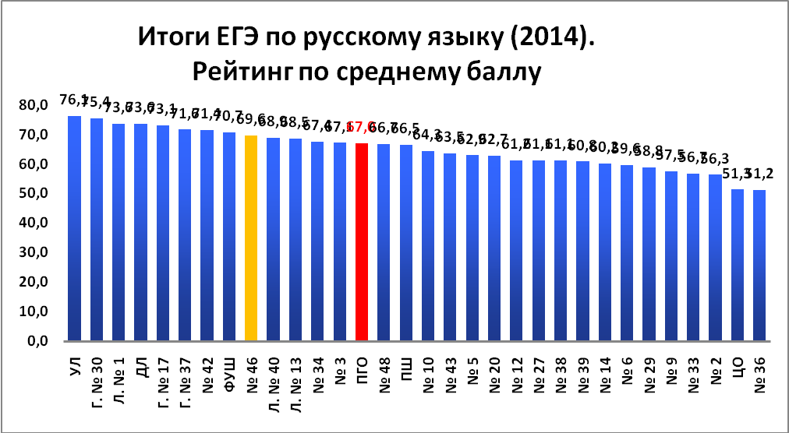

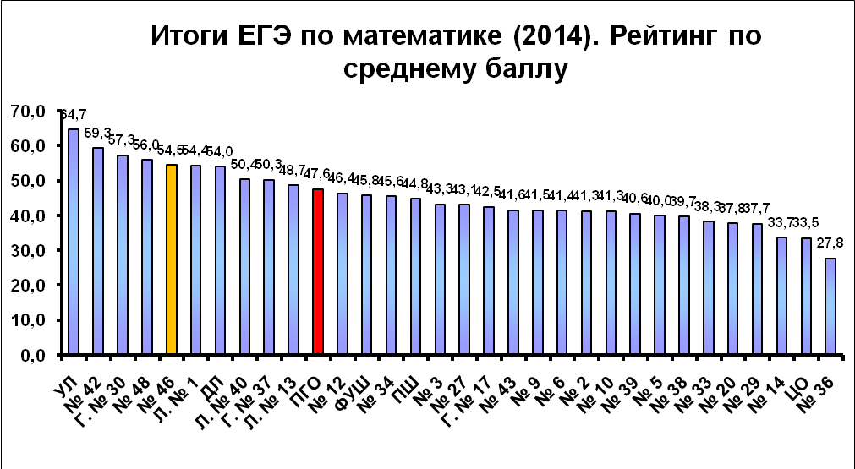

На протяжении нескольких лет выпускники показывают высокие результаты ЕГЭ по основным предметам. Этому способствует профилизация обучения на третьей ступени обучения и высокая степень учебной мотивации.
Внедрение профильного обучения позволяет выпускнику сделать правильный выбор своей дальнейшей профессиональной деятельности. Значительная часть выпускников выбирают учебные заведения соответствующие профилям, по которым они обучались в школе.
- ПетрГУ (политология – 1; физтех – 5; медфак – 1; горно-геологический – 3 (1 платно); биофак – 2 (1 платно); начальное образование и ин.язык – 1)
- МГИМО (политология – 1)
- СПб Национальный исследовательский университет информационных технологий, механики и оптики – 1
- Гатчинский государственный институт экономики, финансов, права и технологий – 1
- Сибирский федеральный университет (физическая культура) – 1;
- СПб Полярная академия (менеджмент) – 1 платно
- СПб ГПУ (переводчик с китайского языка) – 1 платно
- Карельский институт туризма – 1 платно
- Юридический колледж межд.полицейской академии (Карельский филиал) – 2 платно
- ВУЗ Финляндии – 1
- ЖД колледж – 1
- Медицинский колледж - 1

Достижения обучающихся в предметных олимпиадах
В муниципальный этап олимпиады от МОУ «Средняя школа № 46» приняли участие 88 учеников школы.
Отмечаются положительные тенденции в качественном и количественном составе участников олимпиад по предметам.

В региональном этапе всероссийской олимпиады школьников. Наше образовательное учреждение представляли 16 учащихся.
Год | Количество учащихся  в ОУ | Количество участников МЭ ВОШ | % | Количество победителей МЭ ВОШ | Количество призеров МЭ ВОШ | Количество участников РЭ ВОШ | Количество победителей РЭ ВОШ | Количество призеров РЭ ВОШ
2011-2012 | 348 | 72 | 21% | 1 | 9 | 3 | 0 | 0
2012-2013 | 368 | 99 | 27% | 2 | 10 | 8 | 0 | 3
2013-2014 | 382 | 88 | 23% | 3 | 14 | 16 | 1 | 4

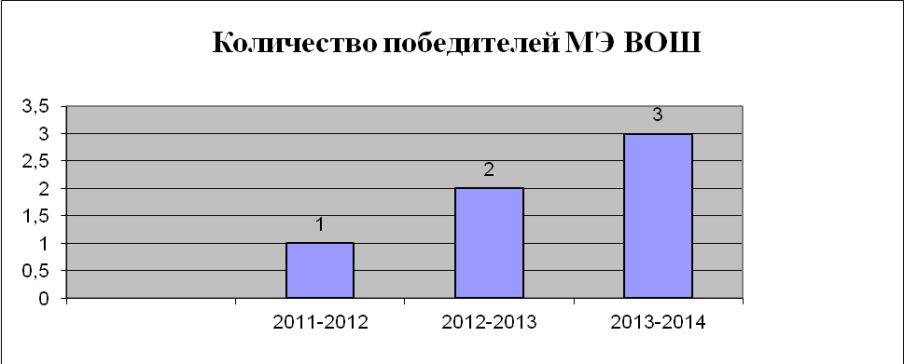

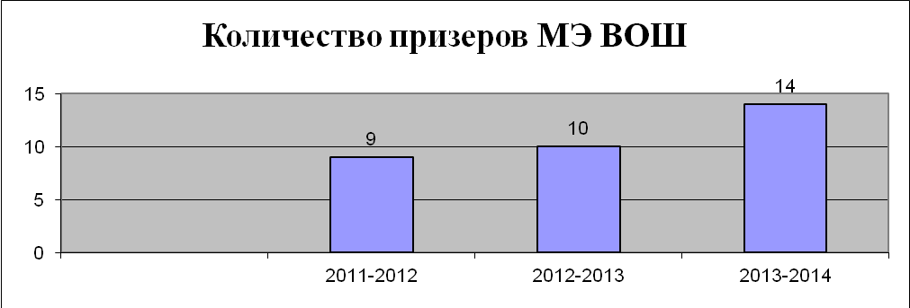

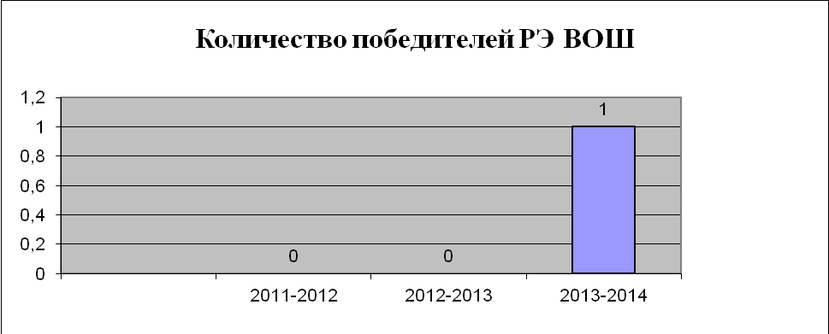

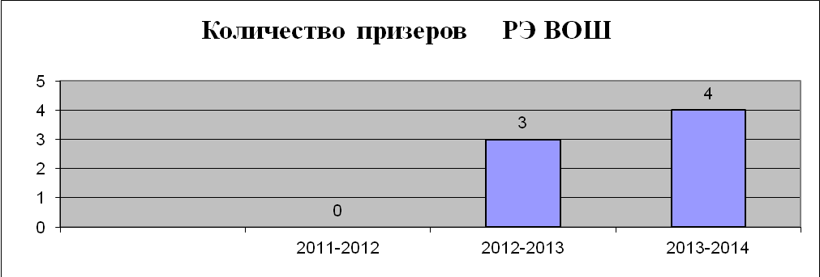

Олимпиада школьников
Санкт-Петербургского государственного университета
В заочном этапе олимпиады принимали участие учащиеся 10-11 классов – 24 ученика по 12 предметам.

Исследовательская деятельность школьников

В 2013-2014 учебном году продолжалась работа по вопросам организации учебно-исследовательской деятельности школьников. Учителя школы (Юрпалова С.А., Щербакова М.Н., Кононова Е.Ф., Ильина В.С., Петрова Ж.Л.) принимали участие в работе Круглого стола для педагогов ОУ ПОО «Родник» по вопросам организации исследовательской деятельности учащихся/ на базе ПетрГУ, была организована экскурсия в IT парк. Намечены конкретные мероприятия по сотрудничеству с ПетрГУ в отношении организации исследовательской деятельности учащихся. Педагоги ознакомились с современной образовательной средой IT парка ПетрГУ.

Школьная научно-практическая конференция

В целях развития у школьников познавательных способностей, умений и навыков исследовательской деятельности, формирования проектно – ориентированного интеллекта и в соответствии с планом учебно-воспитательной работы в школе прошла школьная научно-практическая конференция - I этап - 11-12 декабря 2013 года, II этап – 16-17 апреля 2014 года. На ней были представлены исследовательские работы из разных предметных областей. В школьной НПК приняли участие 45 учащихся из 8-11 классов.
Конференции проводились в соответствии с разработанным положением, в котором подробно изложены требования к содержанию, структуре, оформлению и оцениванию проектных и исследовательских работ.
Учебно-исследовательские работы победителей школьной НПК были рекомендованы для участия в городской и республиканской научно-практических конференция. Однако необходимо отметить и тот факт, что несколько работ имели недостатки и в плане содержания, и не соответствовали требованиям оформления работ, что свидетельствует о недостаточном внимании научных руководителей (учителей-предметников) к исследовательской деятельности обучающихся.
Не используется большой потенциал исследовательской деятельности учителями истории, математики, химии, физики.

Городская конференция по географии «Мы открываем Землю»

В конференции принимал участие ученик 8Б класс (научный руководитель Минукова Диана Александровна, учитель географии) – I место.

Городская математическая конференция «Обыкновенное чудо»

В конференции принимали участие 2 ученика 2-б класса (два I места).

ИТОГИ
Муниципального фестиваля учебно-исследовательских работ
»Мои первые открытия-Эврикоша»
В конференции принимали участие учащиеся 3-4 классов (всего 5 участников)

Класс | Название работы | Руководитель | Результат
4Б | Этот удивительный чайный гриб | Бадишева Марина Александровна | Диплом лауреата
4Г | Трифанов Александр Васильевич – Герой Советского Союза | Филимонова Ольга Васильевна | Диплом лауреата
4Г | Лыжи в Карелии | Филимонова Ольга Васильевна | Специальный диплом

В 2013-2014 учебном году учащиеся школы традиционно приняли активное участие во Всероссийских конкурсах:

Всероссийские интеллектуальные игры и конкурсы

Название конкурса | Дата проведения | Кол-во участников | Учитель-организатор | Итоги
Конкурс по английскому языку «Британский бульдог» | 17 декабря  2013 г. | 137 | Алекина Г.К.
Конкурс по русскому языку «Русский медвежонок – языкознание для всех» | 14 ноября 2014 г. | 250 | Куревина Л.Н. | 8 место в Петрозаводске, 13 место в Карелии
Международный конкурс по русскому языку и литературе  «Родное слово» |  | 67 | Сельцова С.Б. | Победители школьного уровня
Всероссийский дистанционный конкурс по русскому язку  «Грамотей-марафон» |  | 22 | Сельцова С.Б.
Конкурс по мировой художественной культуре «Золотое руно» | февраля 2014 г. | 51 | Лазарева Н.А. | 3 Победителя регионального уровня
Конкурс-игра «Зимние интеллектуальные игры» | Декабрь 2013 | 115 | Анисимова О.В. | 2 Победителя регионального уровня
Математический конкурс-игра "Кенгуру» | 17 марта 2014 г. | 192 | Фурса Г.Н. | Призер регионального уровня
Математический конкурс-игра "Кенгуру-выпускникам» | Январь 2014 | 97 | Фурса Г.Н.
Всероссийская игра-конкурс  «Тигр» | Сентябрь 2013 |  | Ильина В.С. | 1 Победитель регионального уровня  2 Призера регионального уровня
Интернет-фестиваль молодых читателей России «Сочи-МОСТ-2013» (г.Сочи) | Март, 2014 | 1 | Егорочкина О.В. | 1 Победитель федерального уровня
Учащиеся школы в течение года приняли участие во многих городских и окружных интеллектуальных и творческих конкурсах
Городские интеллектуальные конкурсы
Название | Дата проведения | Учитель | ИТОГИ
Конкурс  «Лауреат 2013 года» | Декабрь 2013 |  | Номинация "Спортивные достижения»  Номинация «Активная жизненная позиция")
Конкурс  «Самый грамотный» | Октябрь 2013 г. | Сельцова С.Б. | Диплом I степени  Диплом II степени
Городской конкурс «Почитай вот эту книгу» |  | Сельцова С.Б. | I место
Муниципальном интеллектуальном Марафоне по химии, посвященном охране окружающей среды | Октябрь 2013 г. | Митягина И.А. | II место  в командном зачете  9 класс
Сетевая игра «Сетевик» | Ноябрь 2013 г. | Ильина В.С. | II место
Открытый чемпионат ПетрГУ по программированию | Октябрь 2013 г. | Ильина В.С. | V место среди команд  III место ученица 9 класса
Городская конференция «Физика жизни», конкурс рефератов | 30 ноября 2013 г. | Гайдина Т.Я. | I место
Дистанционная олимпиада по физике | Ноябрь  2013 г. | Лесина С.П. | I место

Результаты участия в олимпиадах, конференциях и интеллектуальных конкурсах

Уровень участия | Федеральный | Региональный | Муниципальный
Количество | 13 | 4 | 16
Победители и призеры | 2 | 23 | 32

Исходя их выше изложенного, можно сделать вывод, что план научно-методической работы МОУ «Средняя школа № 46» на 2013 – 2014 учебный год в целом выполнен. Созданы условия для работы по ФГОС НОО, проделана большая работа по повышению профессиональной компетенции учителя, складывается модель неформального повышения квалификации, достигнуты определенные результаты в работе с одаренными детьми, создаются условия выявления и поддержки творческих, интеллектуальных и иных способностей учащихся.

Достижения обучающихся и их коллективов в районных, региональных, федеральных конкурсах, соревнованиях

 | Мероприятия | Количество участников от школы | Результаты
 | Интеллектуальная игра-викторина «Основной закон» | 3 школы (18 человек) | 1 место
 | КРОО «Общество Карельско-арабской дружбы» | 18 человек | участие
 | Квест «Древлянский дозор» | 6 | 1 место
 | Игра «Что? Где? Когда» в рамках проекта «Школа, где процветает грамотность» | 6
 | Интеллектуальная игра «Самый умный» | 5 | 3 место
 | Военно-патриотическая игра «Зарница. Победа - 2014» | 10 | 1 место
 | Квест «Древлянский дозор» | 6 | 1 место
Город | «Я мэр моего любимого города-2013» | 1 человек | Вице-мэр
Город | «Радуга сказок» | 21 человек | 7 лауреатов
Город | Игра «Что? Где? Когда?» | 16 | 1 и 2 место
Город | Митинг у памятника «Черный тюльпан» | 10
Город | Митинг у памятника «Колокол скорби» | 10
Город | Фестиваль школьных театров «Театральные ладушки» | 12 | победители в конкурсе «Театральная афиша», признаны «Открытием года»
Город | Конкурс «Прочитай вот эту книгу» | 7 | один победитель
Город | Литературная игра по поэме «Василий Теркин» | 10 | 2 место
Город | Большая Георгиевская игра | 10 команд, 50 | 1 место
Город | «Музейный марафон» | 5 | 1 место
Город | Конкурс рисунков «Мир заповедной природы. Заповедные водоемы и их обитали» | 4 | 2 победителя
Город | Военно-патриотическая игра «Зарница» | 11 | участие
Город | Фестиваль «Зимние фонтаны» | 12 | 3 победителя
Город | Конкурс исполнителей эстрадной песни «Серебряный микрофон» | 6 | 1 место
Город | Литературная игра «По страницам поэмы «Мцыри» | 10 | 1 место
Город | Литературная игра «Два капитана» по роману В.Каверина | 10 | 2 место
Город | Мероприятия в рамках реализации программы «Первый шаг в общество» и «Мы и общество» | 56 | 1 место
Город | Ярмарка «Молодежь: образование, карьера - 2014» | 150
Город | Марш Памяти | 111
Город | Акция «Георгиевская лента» | 24
Город | Семинар журналистики «Здравствуй, Муза!» | 8
Город | Конкурс рисунков «Мир добра и красоты» | 1 | 1 лауреат
Город | «Юные друзья пожарных» | 8 человек | 1 место
Город | «Лауреат года» | 3 учащихся,  1 педагог | 2 учащихся  и 1 педагог - победители
Город | «Главная дорога» | 10 человек | 2 место
Город | Акция «Молодежный базар» | 20 человек | Участие
Город | «Мой друг-велосипед» | 8 человек | участие
Город | Акция «Свеча памяти» | 15 человек | участие
Город | Акция «Снежная история» | 50 человек | участие
Город | Конкурс методических разработок игровых программ «КОМПАС» | 2 человека | 2 место, участие
Город | Игра «Живое чудо карельской сказки» | 8 | 1 место
Город | Мероприятие, посвященное «Дню леса» Акция по озеленению Комсомольского сквера | 11 | участие
Город | Лесной марафон «Экология семьи» | 27 | участие
Город | Молодежный фестиваль творческих коллективов | Театральная студия (12 человек) | 2 место
Город | I Республиканский конкурс по профилактике ДДТП | школа | 2 место
Город | Праздник «Главная  елка» | 2 человека | участие
Город | «Лучшая школа по пожарной безопасности» | - | 1 место
Город | Региональный этап Всероссийского детского экологического форума «Зеленая планета-2013» | 3 человека | участие
Город | Команда КВН «Руками не трогать» Премьер – лиги Республиканской объединенной лиги КВН | 5 | финалисты
Город | Смотр конкурс «Семейный архив – 2013 актуальные истории» | 1 | Диплом участника
Город | Конкурс «Кижские талисманы для олимпийцев» | 1 | 2 место

